ПРОВЕРОЧНАЯ РАБОТА № 10.

Фамилия:________________

ВАРИАНТ 1.
1. Найдите пары (А-А; Б-Б и т.д.):
А) Речь Посполития  Б) митрополит Филипп  В) Симеон Бекбулатович  Г) Швеция  Д) венчание на царство Ивана IV Грозного  Е) Алексей Адашев  Ж) Елена Глинская  З) рождение Ивана IV  И) митрополит Макарий  К) начало Ливонской войны | А) «Великие четьи минеи»  Б) Малюта Скуратов  В) Избранная Рада  Г) юрьевская дань  Д) строительство стен Китай-города  Е) Ям-Запольский мир  Ж) храм Вознесения Господня в Коломенском  З) царь всея Руси  И) митрополит Макарий  К) Плюсский мир
2. Найдите пары (А-А; Б-Б и т.д.).
А) 1549  Б) 1552  В) 1585  Г) 1550  Д) 1572  Е) 1584  Ж) 1583  З) 1547  И) 1556  К) 1533 |  | А) взятие Казани  Б) Плюсское перемирие  В) венчание на царство Ивана IV Грозного  Г) отмена опричнины  Д) первый Земский собор  Е) смерть Ивана Грозного  Ж) взятие Астрахани  З) гибель Ермака  И) смерть Василия III  К) создание Судебника Ивана Грозного

II. Опишите опираясь на карту ход Ливонской войны
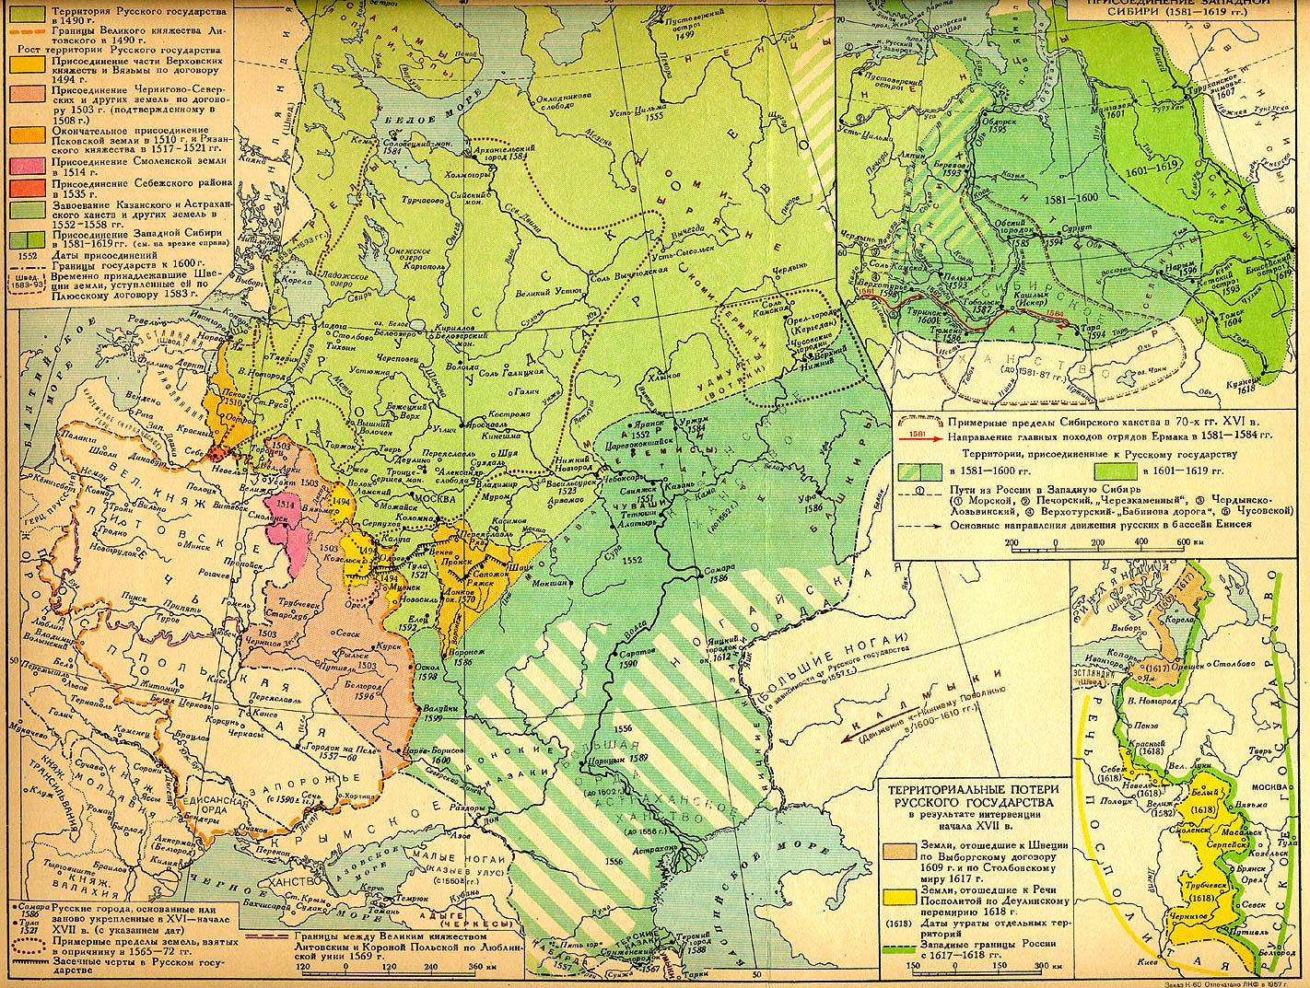

III. Задание по историографии. Прочитайте фрагменты источников. Какие исторические события упомянуты в документах, когда они происходили? Какую интерпретацию (объяснение причин и последствий) событиям дают историки? Приведите не менее двух разных интерпретаций. Если в этих документах неизвестные вам события (какие)?

1… Взял он себе в жены княжну, дочь князя Михаила Темрюковича из Черкасской земли. Она-то и подала великому князю совет, чтобы отобрал он для себя из своего народа 500 стрелков и щедро пожаловал их одеждой и деньгами и чтобы повседневно и днем, и ночью они ездили за ним и охраняли его. С этого и начал великий князь Иван Васильевич всея Руси и отобрал из своего народа, а также и из иноземцев особый избранный отряд. И так устроил опричных и земских. Опричные - это были люди великого князя, земские же - весь остальной народ. Вот что делал дальше великий князь. Он перебирал один за другим города и уезды и отписывал имения у тех, кто по смотренным спискам не служил со своих вотчин его предкам на войне; эти имения раздавались опричным.
Князья и бояре, взятые в опричнину, распределялись по степеням не по богатству, а по породе. Они целовали крест, что не будут заодно с земскими и дружбы водить с ними не будут. Кроме того, опричные должны были носить черные кафтаны и шапки и у колчана, куда прятались стрелы, что-то вроде кисти или метлы, привязанной к палке. По этому узнавали опричников.
…Великий князь из-за мятежа выехал из Москвы в Александрову слободу - в двух днях пути от Москвы; оцепив эту слободу воинской силой и приказал привести к себе из Москвы и других городов тех бояр, кого он потребует. (Генрих Штаден «Записки немца-опричника»).

2. Он осадил Ревель с двадцатью тысячами человек, громил его из 20 пушек, но воины, женщины и мужчины по ночам заделывали проломы в стенах, сделанные днем, они выливали горячую и холодную воду, которая замерзала постепенно таким толстым слоем льда, что царь после шести недель осады и двадцати тысяч пушечных выстрелов мало преуспел; с потерей шести тысяч человек он поспешил отступить и покинул город с позором. Неожиданная оттепель и наводнения лишили его большей части артиллерии, добычи и снаряжения по меньшей мере 30 тысяч человек, когда он возвращался назад; придя в ярость от своей неудачи, от потери лучшей части своей многочисленной армии, он торопился учинить столь жестокую и кровавую казнь, какой не видел свет. Он пришел в Нарву, захватил всю казну и товары, убил и ограбил мужчин, женщин и детей, отдав город на окончательное разграбление своей армии татар. После этого он пошел во Псков , где хотел учинить то же самое, потому что был рассержен и легко поверил тому, что эти два города и Новгород устроили заговор с целью убить его и с помощью врагов нанести поражение его армии и что благодаря этому предательству он был разбит у стен Ревеля и понес такие потери в людях и снаряжении. Джером Горсей.

IV. Прочитайте фрагменты концепций историков, объясняющих опричнину. Ответьте на вопросы:
- кто является автором каждого фрагмента?
- в чем смысл концепции историка. Приведите не менее двух положений.
- приведите не менее двух фактов, подтверждающих эту концепцию и не менее трех фактов опровергающих концепцию (или не находящих объяснения в рамках этой теории)

1. В опричнине Иван IV избавился от опеки думы, что позволило ему произвести массовую конфискацию княжеских вотчин. В случае успеха опричные меры, фактически, привели бы к утверждению в стране нового порядка, при котором государство могло не только требовать обязательной службы с вотчин, но и отчуждать вотчины в казну. Следствием было бы новое гигантское расширение фонда государственной собственности за счет вотчинных частных владений. Упразднение частной собственности поставило бы аристократию в полную зависимость от самодержца, «корона поглотила бы общество».

2. Деятельное демократическое Поморье, северный заволжский, двинский и прикамский край, вызывавший особенное доверие Ивана IV, занимает в расширенной опричнине-дворе самое видное место. Недаром военно-административную систему, реформированную 8 лет спустя после ее возникновения, окрестили новым именем. Напрягая военное право, усиливая военно-податные повинности, правительство как бы хотело возвестить программу последней крайности: "Все для войны!"

ПРОВЕРОЧНАЯ РАБОТА № 10.

Фамилия:________________

ВАРИАНТ 2.
- Найдите пары (А-А; Б-Б и т.д.):
А) Андрей Курбский  Б) митрополит Макарий  В) Избранная Рада  Г) Стефан Баторий  Д) взятие Казани  Е) Елена Глинская  Ж) Плюсский мир  З) Мария Нагая  И) строительство стен Китай-города  К) Анастасия Романов | А) первая жена Ивана Грозного  Б) Речь Посполитая  В) появление копейки  Г) Швеция  Д) Елена Глинская  Е) переписка с Иваном Грозным  Ж) дьяк Иван Висковатый  З) последняя жена Ивана Грозного  И) Стоглав  К) крепость Свияжск
2. Найдите пары (А-А; Б-Б и т.д.).
А) 1547  Б) 1569  В) 1549  Г) 1550  Д) 1565  Е) 1530  Ж) 1558  З) 1533  И) 1581  К) 1582 |  | А) начало опричнины  Б) смерть Василия III  В) венчание на царство Ивана Грозного  Г) создание Речи Посполитой  Д) создание Судебника Ивана Грозного Е) начало великого княжения Ивана Грозного  Ж) Ям-Запольский мир  З) смерть наследника -- царевича Ивана Ивановича  И) начало Ливонской войны  К) первый Земский собор

II. Опишите опираясь на карту внешнюю политику Ивана IV

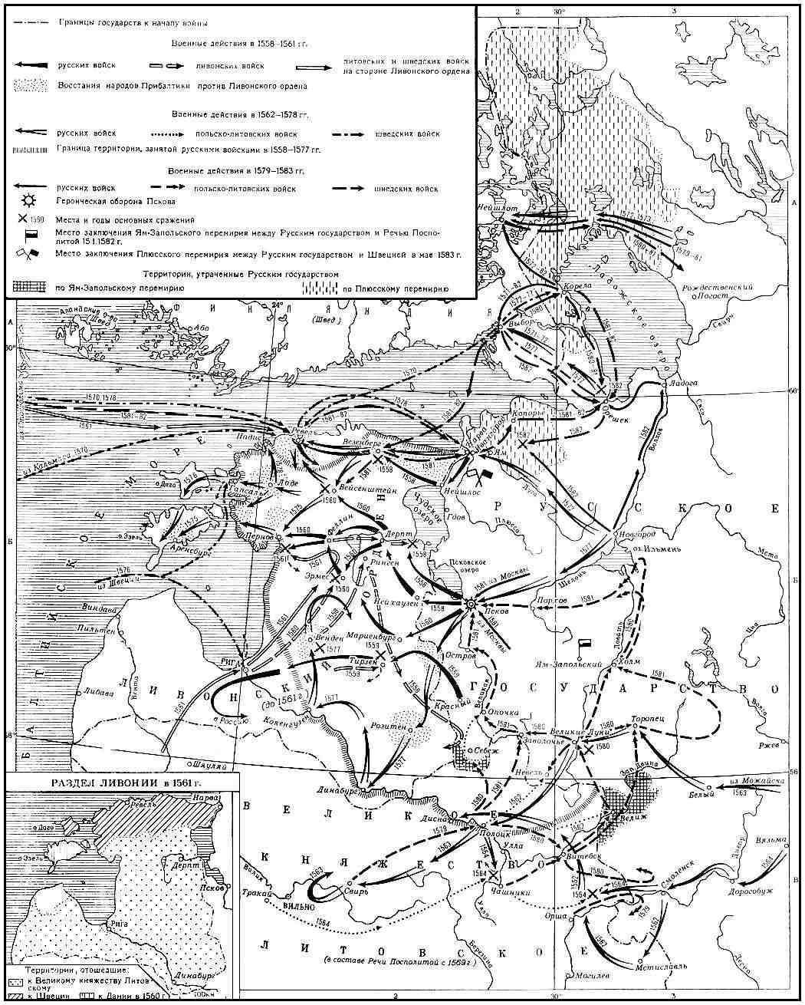

III. Задание по историографии. Прочитайте фрагменты источников. Какие исторические события упомянуты в документах, когда они происходили? Какую интерпретацию (объяснение причин и последствий) событиям дают историки? Приведите не менее двух разных интепретаций. Если в этих документах неизвестные вам события (какие)?
«Завоевав Казань мечом, захватили живым в плен их царя Сафа-Гирея , который, стоя на ногах, умер от горя; затем также поймали и захватили живыми двух принцев, его сыновей, из которых один умер, другого привезли в Москву, обратили в христианскую веру, назвав его Александром, ибо прежде его звали Утемиш-Гиреем , сверх того женили на московитке знатного происхождения и дали ему три области с городами Торжком, Тверью и Торопцом , чтобы он мог прилично содержать себя. В Казани взяли в плен еще одного юношу царского рода, которого также крестили, назвав Симеоном, и женили на дочери князя Ивана Мстиславского , знатного боярина , и сверх того к этому Симеону великий князь возымел такое доверие, что посадил его на московский престол и, возложив на него корону, поручил ему управление государством на два года, в течение коих он добросовестно управлял московитами, и великий князь жил все это время, пока не истекли назначенные два года, позади дворца в предместье, словно один из князей или бояр, и после того Симеон был в великом почете и его наградили большими имениями.
Завоевав царство Казанское, уничтожив все его привилегии и заселив его множеством московитов, великий князь Иван Васильевич увеличил свой титул, присвоив себе звание царя и великого князя, тогда как прежде (до взятия Казани) его звали просто великим князем». (Иссак Масса Записки о Московии).

2. «Опричники обшарили всю страну, все города и деревни в земщине, на что великий князь не давал им своего согласия. Они сами составляли себе наказы; говорили, будто бы великий князь указал убить того или другого из знати или купца, если только они думали, что у него есть деньги, - убить вместе с женой и детьми, а деньги и добро забрать в казну великого князя. .. По своей прихоти и воле опричники так истязали всю русскую земщину, что сам великий князь объявил: "Довольно!". …Это решение пришлось не по вкусу опричникам, и великий князь принялся расправляться с начальными людьми из опричнины…
… Хотя всемогущий Бог и наказал русскую землю так тяжко и жестоко, что никто и описать не сумеет, все же нынешний великий князь достиг того, что по всей Русской земле, по всей его державе - одна вера, один вес, одна мера! Только он один и правит! Все, что ни прикажет он - все исполняется, и все, что запретит - действительно остается под запретом. Никто ему не перечит: ни духовные, ни миряне. И как долго продержится это правление - ведомо Богу Вседержителю!» Генрих Штаден («Записки немца-опричника).

IV. Прочитайте фрагменты концепций историков, объясняющих опричнину. Ответьте на вопросы:
- кто является автором каждого фрагмента?
- в чем смысл концепции историка. Приведите не менее двух положений.
- приведите не менее двух фактов, подтверждающих эту концепцию и не менее двух фактов опровергающих концепцию (или не находящих объяснения в рамках этой теории)

- Ликвидация удела Владимира Старицкого и разгром Новгорода подвели финальную черту под длительную борьбу за объединение русских земель под эгидой московского правительства в годы опричнины. Сильный удар нанесен был и по феодальной обособленности русской церкви, окончательное включение которой в централизованный аппарат власти после столкновения Ивана Грозного с митрополитом Филиппом было делом времени. Вызванная коренными интересами широких кругов господствующего класса феодалов, эта борьба в какой-то мере отвечала потребностям горожан и крестьянства, страдавших от бесконечных междоусобных распрей феодальной аристократии.

- Могущество аристократии опиралось, в первую очередь, на ее земельные богатства. Добиваясь неограниченной власти, Иван IV попытался ограничить княжеско-боярское землевладение, использовать процесс упадка родовых княжеских вотчин в целях расширения фонда государственной земельной собственности. Продолжением того же курса стали массовые конфискации княжеских вотчин в начале опричнины.

